Desempenho do revestimento sintetico texturizado em paredes com umidade
Alexandre Cordeiro dos Santos^{1,*}, Leandro Augusto² e Osmar Hamilton Becere³
Laboratório de Materiais de Construção Civil, Instituto de Pesquisas Tecnológicas do Estado de São Paulo S.A., São Paulo-SP, Brasil.
*Autor correspondente. E-mail: alexcord@ipt.br
Resumo
Este artigo apresenta os resultados de um estudo de caso realizado pela equipe técnica do IPT-LMCC, cujo objetivo principal foi identificar as prováveis causas da ocorrência localizada de bolhas (estufamentos) em revestimento sintético texturizado (RST) aplicado sobre emboço de argamassa cimentícia. Com base na inspeção realizada, nos resultados dos ensaios in loco e de ensaios laboratoriais, constatou-se que esse tipo de manifestação patológica é decorrente da presença de umidade acima de certos limites no substrato de aplicação (emboço) do revestimento sintético texturizado (RST), oriunda de ascensão capilar e/ou da infiltração de água através de fissuras. Este tipo de ocorrência tem se intensificado resultado da inobservância quanto a limitação de uso desse tipo de revestimento, que são os substratos sujeitos a umidade por ascensão capilar ou de outras fontes.

Palavras-chave: inspeção, revestimento sintético texturizado, umidade.

Abstract
This paper presents the results of a case study carried out by the IPT-LMCC, whose main objective was to identify the probable causes of the located occurrence of blistering in synthetic resin plaster applied on cementitious plaster. Based in the date of inspection fulfilled, in the results of tests in situ and of laboratory tests, the pathologic manifestation in this rendering is due presence of excess of moisture in the cementitious plaster, base of the synthetic resin plaster, from capillary water and/or of infiltration of water through cracks. This type of occurrence has been intensified lately due non-observance of the limitations of use this type of rendering on substrates exposed moisture from absorption capillary or from other sources.

Key words: inspection, synthetic resin plaster, moisture.

1. Introdução
Os revestimentos sintéticos texturizados (RST), largamente conhecidos no mercado brasileiro como “textura acrílica”, são constituídos essencialmente pelos mesmos componentes das tintas imobiliárias: resinas acrílicas ou estireno-acrílicas, pigmentos, cargas minerais e aditivos, porém com cargas de maiores dimensões para proporcionar o efeito texturizado. Esse tipo de revestimento foi introduzido no Brasil na década de 1960 e devido ao histórico de durabilidade, inúmeras opções de texturas e nuances de cores, facilidade de aplicação e adequação às tecnologias construtivas locais, conquistou grande espaço na construção civil (BECERE 2007). Os revestimentos sintéticos texturizados se diferem das tintas imobiliárias basicamente nos seguintes aspectos:
a) agregam às fachadas efeitos estéticos impossíveis de serem obtidos com as tintas imobiliárias de acabamento liso (Foto 01).
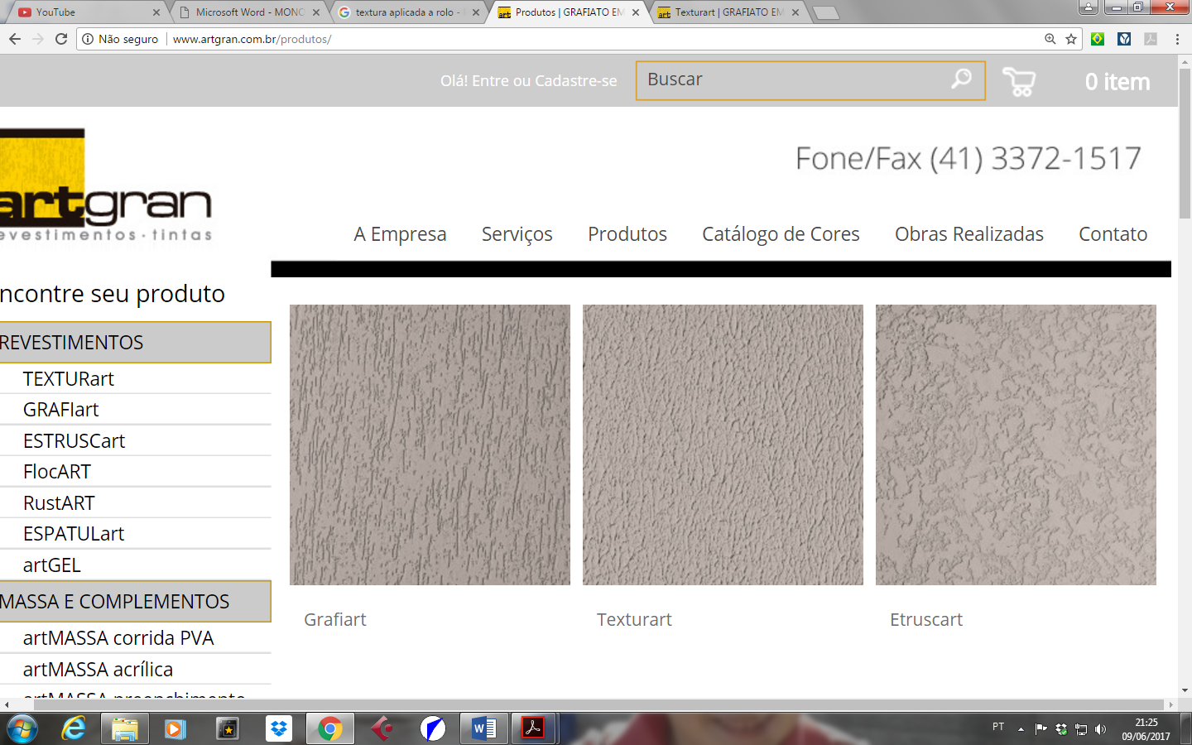  (a) | (b) | (c)

Foto 1: Exemplos de texturas possíveis de serem obtidas com os revestimentos sintéticos texturizados. Em (a) rolado; (b) travertino e (c) riscado. Fonte: Artgran (2017).

b) possuem maior capacidade de correção de irregularidades superficiais do substrato e de preenchimento de fissuras superficiais, dispensando o uso de massa niveladora, devido ser constituídos com agregados de maiores dimensões, que resulta em camada de maior espessura (da ordem de 0,5 mm a 3 mm).
c) maior elasticidade, o que os tornam capazes de dissimular fissuras de até certos limites no substrato. Essa propriedade está estritamente relacionada com a qualidade e o tipo da resina utilizada e também com a distribuição granulométrica das cargas.
d) maior resistência à penetração de chuvas devido à maior espessura da camada, bem como maior resistência ao intemperismo, não só pelas características do produto, mas também porque a texturização disfarça as alterações superficiais ocasionadas pelo intemperismo e as tornam menos visíveis.
e) proporcionam economia nos custos de mão-de-obra, uma vez que a obtenção do revestimento requerer apenas uma demão, além do selador.

Porém, como todo e qualquer revestimento de fachadas, os revestimentos sintéticos texturizados também estão sujeitos a diversos agentes de degradação, tais como gases, umidade, microrganismos, temperatura, radiação solar e radiação ultravioleta, agentes estes que variam em função da localização geográfica da edificação, bem como de ciclos diários e anuais em virtude da sua própria natureza. Segundo KARAGIANNIS et al 2015, a água ao penetrar no material de construção pode causar diversos tipos de degradação em emboços e em pinturas base polimérica, corrosão de armaduras, criptoeflorescências, entre outras manifestações patológicas. A presença de umidade nos materiais de construção do envelopamento da edificação e contribuir para a ocorrência de condensações no interior da edificação e elevar o risco de desenvolvimento de fungos emboloradores e tornar o ambiente insalubre para os ocupantes, com consequentes riscos a sua saúde e conforto (SHOEMAKER e HOUSE 2006; WEINHOLD 2007; LOURENÇO et al 2006; PIETRZYK 2015; CARRER et al 2015; HUANG et al 2015).
As principais fontes de umidade nas edificações são devido a chuva incidente, ascensão capilar e, esporadicamente, vazamentos em tubulações de água e/ou esgoto. Dentre essas fontes a que mais tem causado manifestações patológicas em revestimentos sintéticos texturizados aplicados sobre emboços e ou diretamente sobre elementos de alvenaria, é sem dúvida, a umidade de ascensão capilar, facilmente identificadas quando do surgimento de bolhas (estufamento) ou descolamento do revestimento. A ocorrência desse tipo de anomalia normalmente decorre da elevada absorção capilar dos emboços quando em contato com uma fonte de umidade, uma vez que estes normalmente não recebem qualquer tratamento hidrofugante, e da limitação de difusão do vapor dos revestimentos sintéticos texturizados, ou seja, cria-se uma condição insuficiente para que haja um processo adequado de secagem da parede.
Vários autores destacaram que a umidade acumulada durante algum tempo compromete a durabilidade de um material de construção civil (ROUSSEAU e DALGLIESH 2004) que pode ser agravado, uma vez que o fenômeno do aumento do teor de umidade é dependente do equilíbrio entre o fluxo ascendente de água formado na base da parede através do aumento capilar e a perda de água por evaporação. Ou seja, o conteúdo da umidade não é determinado apenas pela água absorvida pelo material, mas também pela quantidade de água que se evapora, fenômeno conhecido como processo de secagem (Hall 2002). AGOSTINO 2013; SILVA et AL 2016; LITTIA et al 2015, semelhantemente afirmam que o processo de secagem de um material de construção é crucial para os elementos construtivos que compõem o invólucro da edificação. Combinado com a fase de molhagem o processo de secagem regula as condições de isolamento térmico do invólucro da edificação, podendo interferir na eficiência energética e consequentemente impactar positivamente ou negativamente nos custos de manutenção e na vida útil da edificação, bem como no conforto dos usuários.
No caso especifico do estudo de caso, a ocorrência de bolhas (estufamento) normalmente ocorrem nas regiões do sistema de revestimento das fachadas (emboço + revestimento sintético texturizado) quando em contato direto com solo úmido, predominantemente em áreas de jardins. Também tem sido constatado esse tipo de ocorrência em regiões do sistema de revestimento quando em contato com pavimento permeável, piso drenante, pisos cerâmicos, rochas ornamentais ou outros pisos nos quais ocorre a penetração de água de chuvas ou dos processos de limpeza que atingem o emboço através das juntas e/ou rejuntes permeáveis. Apesar do aumento desse tipo de manifestação patológica, que aumenta sensivelmente nos períodos chuvosos, o assunto tem sido tratado de forma incipiente, tanto na fase de projeto quanto durante a execução do revestimento, uma vez que não são previstas soluções construtivas para evitar esse tipo de ocorrência, cuja correção exige custos elevados.

1.1 Objetivo do trabalho
Este trabalho foi subsidiado por estudo de caso que teve por objetivo identificar as prováveis causas da ocorrência de destacamentos e/ou bolhas (estufamentos) em revestimento sintético texturizado aplicado em das fachadas de um edifício residencial multipavimentos na cidade de São Paulo - Brasil e, propor soluções corretivas e construtivas para evitar esse tipo de ocorrência.

2. Metodologia do trabalho
O trabalho consistiu primeiramente pela inspeção visual das regiões do sistema de revestimento das fachadas do edifício que apresentavam destacamentos e/ou bolhas (estufamentos) no sistema de revestimento constituído por chapisco + emboço + revestimento sintético texturizado. Esse tipo de anomalia estava restrita a regiões localizadas das platibandas da laje de cobertura da piscina social do edifício e nas paredes da piscina social, ambas localizados no pavimento térreo.
No caso das platibandas, as regiões afetadas pela presença de bolhas (estufamentos) estavam em processo de recuperação, no entanto, foi possível constatar a presença de fissuras no emboço da face externa da platibanda, imediatamente abaixo da capa de muro, falhas de acabamento do emboço junto a laje, locais estes que permitiram a entrada de água, bem como que o pedrisco presente na região estava com excesso de umidade devido chuvas que ocorrera em dias anteriores (Fotos 2 e 3).

 | 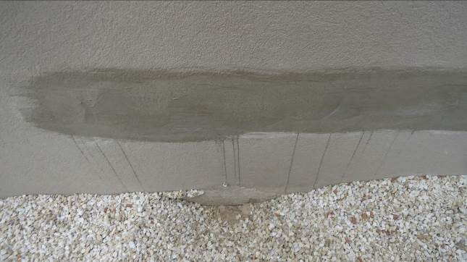
Foto 2 - Vista do teto da piscina. As setas indicam regiões afetadas pela presença de bolhas (estufamentos) em processo de recuperação. | Foto 3 – Região da foto 8. Contato do sistema de revestimento com o pedrisco excessivamente úmido.

No caso das paredes da piscina social, constatou-se, após remoção do revestimento sintético texturizado, que o emboço estava com umidade excessiva quando comparado ao emboço de uma região aparentemente sã, bem como que o sistema de revestimento finalizava em contato com o solo do jardim devido a chuvas que ocorrera em dias anteriores. Cabe ressaltar que nessa região o solo será mantido com umidade elevada devido a sistema para irrigação da vegetação do jardim que mantém o solo permanentemente úmido (Fotos 4 e 5).

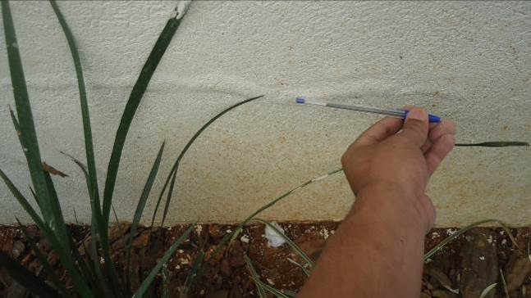 | 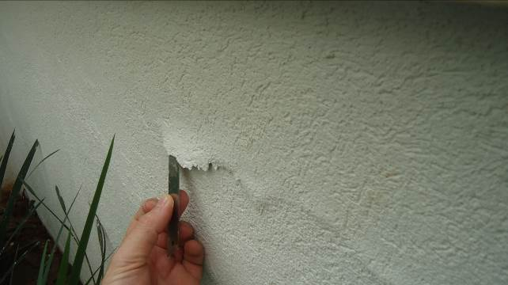
Foto 4: Bolhas na região do jardim próximas ao solo do jardim que apresentava excesso de umidade. Fonte: Autor | Foto 5: Idem Foto 4. Fonte: Autor

2.1 Amostras coletadas para subsidiar investigação
Como primeira linha de investigação foi coletada da parede da piscina social amostras do sistema de revestimento de uma região sã (sem bolhas) e de uma região com bolhas (Foto 6). As amostras dessas regiões foram extraídas com auxílio de serra copo diamantada. Imediatamente após a extração essas amostras foram acondicionadas em embalagens hermeticamente fechadas e encaminhadas ao Laboratório de Materiais de Construção Civil - Instituto de Pesquisas Tecnológicas do Estado de São Paulo (LMCC-IPT), onde foi determinado os teores de umidade.

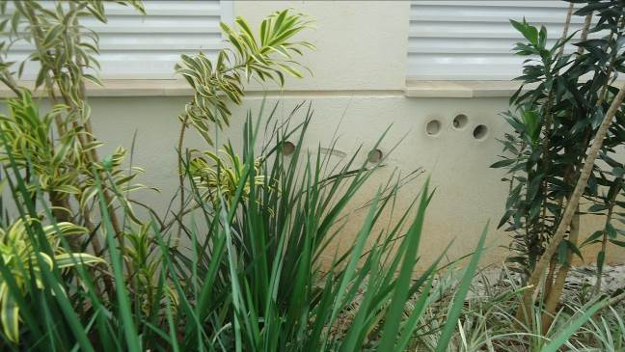

Foto 4: Região com presença de bolhas (estufamento) delimitada em vermelho e região sem anomalia delimitada em azul. Dessa região foram retiradas amostras de emboço para determinação do teor de umidade. Ensaio E10. Fonte: Autor
Paralelamente, para subsidiar a investigação, também foram coletadas amostras do sistema de revestimento (emboço + revestimento sintético texturizado) com objetivo de avaliar propriedades do sistema de revestimento relacionadas a absorção de água por capilaridade e de propriedades de transmissão de vapor de água (transmitância e camada de ar equivalente). Para tanto foram coletadas duas amostras de regiões sãs do sistema de revestimento, sendo uma amostra da parede da casa de máquinas (laje de cobertura - orientação Norte) e a outra amostra de parede localizada na mesma laje com orientação pra o Oeste, regiões estas onde foi aplicado o mesmo revestimento empregado nas platibandas e paredes da piscina social. Essas amostras foram encaminhadas ao LMCC-IPT para a realização dos referidos ensaios. As Fotos 7 e 8 mostram a região de retirada das amostras.
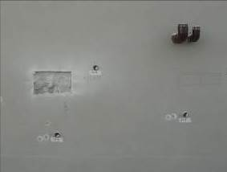 | 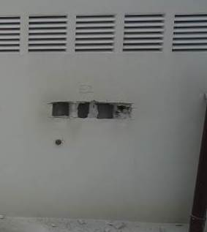
Foto 7: Parede da casa de máquinas. Área do circulo: local de extração corpos de prova para realização dos ensaios de absorção de água por capilaridade e de propriedades de transmissão de vapor de água. Ensaios E3, E5, E7 e E9. Fonte: Autor | Foto 8: Parede da platibanda da cobertura. Área do circulo: local de extração corpos de prova para realização dos ensaios de absorção de água por capilaridade e de propriedades de transmissão de vapor de água. Ensaio E4, E6, E8 e E9. Fonte: Autor

3. Definição dos métodos de ensaios empregados
Os ensaios realizados basicamente se restringiram a medir propriedades relacionadas ao comportamento do sistema de revestimento frente à ação de água. Foram realizados os ensaios de determinação da absorção de água por capilaridade e de determinação de propriedades de transmissão de vapor de água (permeância e camada de ar equivalente) no sistema de revestimento sintético texturizado (emboço + revestimento) e somente no emboço, após a remoção do revestimento sintético texturizado.
Na definição desses métodos de ensaios considerou-se o conhecimento sedimentado encontrado nas bibliografias internacionais de que esses são os requisitos mais importantes para avaliação desse tipo de revestimento, uma vez que o objetivo é verificar se o revestimento em análise apresenta equilíbrio higroscópico. Considerando que no Brasil predominam regiões de exposição alta e severa à chuva dirigida, ou seja, que a maior parte do seu território apresenta índices pluviométricos e ventos elevados, buscou-se com esses ensaios verificar se o revestimento sintético texturizado em uso pode contribuir em minimizar os efeitos associados à incidência da água, quer seja de chuva incidente ou mesmo de outras fontes, limitando a penetração de água no substrato e permitindo a difusão do vapor de água. Essa propriedade, denominada requisito de proteção contra a chuva, é verificada analisando-se os resultados individuais desses ensaios, bem como pelo produto do coeficiente de absorção de água por capilaridade (C_{24h}) e da camada de ar equivalente (Sd).
Também foi realizado o ensaio de determinação do teor de umidade do emboço das paredes da piscina com objetivo de comparar os teores de umidade em região com bolhas no revestimento e de região sã.

3.1 Determinação da absorção de água por capilaridade
O ensaio foi realizado de acordo com as diretrizes da norma EN ISO 15148: 2002, Higrothermal Performance of Buildings Materials and Products: Determination of Water Absorption Coefficient by Partial Immersion. Principio básico para realização do ensaio:
Primeiramente as faces laterais dos corpos-de-prova são impermeabilizadas e a face com revestimento é colocada em contato com a água. Após períodos pré-determinados são registradas as massas de água absorvidas pelos corpos-de-prova. O coeficiente de capilaridade C é obtido pela Equação 1:

C = (1)
Onde:
C – Coeficiente de capilaridade C, (kg/m².h^{1/2})
M – massa de água absorvida após tempo t, (kg);
S – área do corpo-de-prova, (m2);
t – tempo em contato com a água, (h).
Para realização do ensaio os corpos de prova coletados na obra foram segmentados nas dimensões aproximadas de 10 cm x 15 cm.
A absorção de água por capilaridade dos corpos de prova foi determinada de duas formas:
a) do sistema de revestimento sintético texturizado (emboço + revestimento). Esse ensaio está identificado como E1 e E2.
b) somente do emboço, após a remoção do revestimento sintético texturizado. Esse ensaio está identificado como E3 (E1 sem o RST) e E4 (E2 sem o RST).

3.2 Determinação de propriedades de transmissão de vapor de água
O ensaio foi realizado de acordo com as diretrizes da norma EN ISO 12572: 2001, Higrothermal Performance of Buildings Materials and Products: Determination of Water Vapour Transmission Properties.
O ensaio foi realizado numa condição de contorno 23-0/85, que representa uma temperatura de 23ºC, e umidade relativa do ar de 0 a 3% no interior do recipiente e de 85 ± 3% na câmara de ensaio. O dessecante utilizado na realização do ensaio foi cloreto de cálcio (CaCl₂).
Foram determinadas as seguintes propriedades de transmissão de vapor:

I. Permeabilidade – δp (kg/m.s.Pa): Quantidade de vapor que passa por unidade de superfície de um material de espessura unitária, por unidade de tempo e quando entre as suas faces se estabelece uma diferença de pressão unitária.
II. Permeância – wp (kg/(m².s.Pa)): Quantidade de vapor que passa por unidade de superfície de um material com uma espessura determinada, por unidade de tempo e quando entre as suas faces se estabelece uma diferença de pressão unitária.
III. Camada de ar equivalente – Sd (m): grandeza de caráter prático que indica a espessura (em metros) de uma camada de ar em repouso que oferece a mesma resistência à difusão do vapor de água que a resistência à difusão do vapor de água da amostra analisada.
Conforme recomendações da norma EN ISO 12572: 2001 - Anexo E: “para películas muito finas, cuja espessura não é possível determinar por meios convencionais, não é usual referir-se à sua permeabilidade. Para esses casos apresenta-se a permeância ou a resistência ao vapor de água (inverso da permeância)”. Incluem-se, também, nesses casos, as películas frágeis ou quebradiças, conforme NP EN ISO 7783-2: 2001 – Tintas e vernizes. Materiais e esquemas de pintura para rebocos exteriores e betão. Parte 2: Determinação e classificação da velocidade de transmissão de vapor de água (permeabilidade).
Para realização do ensaio os corpos de prova coletados na obra foram segmentados nas dimensões aproximadas de 8,0 cm de diâmetro.
A determinação de propriedades de transmissão de vapor de água foi realizada de duas formas:
a) do sistema de revestimento sintético texturizado (emboço + revestimento). Esse ensaio foi identificado como E5 e E6.
b) somente do emboço, após a remoção do revestimento sintético texturizado (3 corpos de prova do E5 e 3 corpos de prova E6). Esse ensaio foi identificado como E7.

3.3 Determinação do teor de umidade
O ensaio foi realizado conforme diretrizes da norma ABNT NBR 13.528: 2010 - Revestimentos de paredes e tetos de argamassas inorgânicas – Determinação da resistência de aderência à tração.
Para a realização do ensaio foram utilizados os corpos de prova nas dimensões conforme foram coletados na obra (50 mm ou seja diâmetro da serra copo diamantada). O ensaio foi identificado como E10 e os corpos de prova foram identificados da seguinte forma:
a) região do revestimento com bolha (estufamento): CP 1, CP2 e CP 3.
b) região sã do revestimento: CP 4, CP 5 e CP 6.

4. Resultados dos ensaios

4.1 Determinação da absorção de água por capilaridade
Os resultados obtidos constam das Tabelas de 1 a 4. Nas Figuras de 1 a 4 estão ilustradas graficamente a evolução da absorção de água por unidade de área em função da raiz quadrada do tempo (√t).

Tabela 1 - Resultados de absorção de água por capilaridade – Ensaio E1
CP | Absorção de água por capilaridade (g/m²)
CP | 15 min | 30 min | 1h | 2h | 4h | 8 h | 24 h | 48 h
1 | 37 | 59 | 69 | 112 | 177 | 261 | 513 | 754
2 | 74 | 107 | 131 | 175 | 269 | 403 | 813 | 1203
3 | 42 | 61 | 79 | 79 | 127 | 171 | 320 | 458
4 | 59 | 139 | 356 | 682 | 1090 | 1700 | 4119 | 4760
5 | 61 | 86 | 122 | 179 | 288 | 420 | 829 | 1167
Media | 55 | 90 | 151 | 246 | 390 | 591 | 1319 | 1668

A partir dos dados de ensaio obteve-se o valor do coeficiente de capilaridade C_{24h} = 0,27 (kg/m².h^{1/2}).

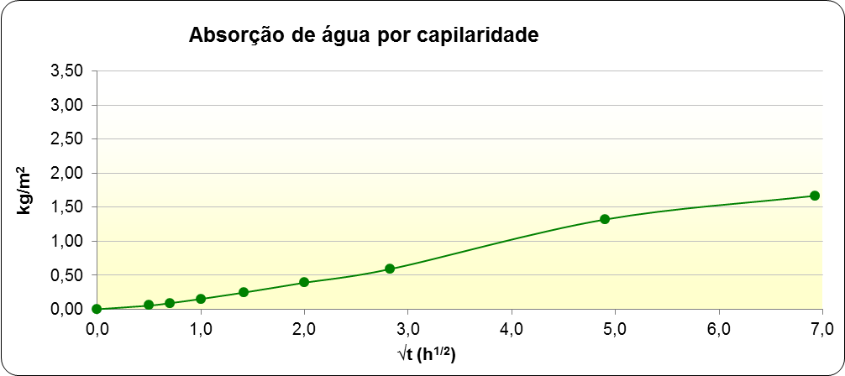
(E1)
Figura 1 - Absorção de água por capilaridade em função da √t. (E1).

Tabela 2 - Resultados de absorção de água por capilaridade – Ensaio E2
CP | Absorção de água por capilaridade (g/m²)
CP | 15 min | 30 min | 1h | 2h | 4h | 8 h | 24 h | 48 h
1 | 40 | 52 | 46 | 61 | 78 | 104 | 195 | 297
2 | 50 | 50 | 62 | 61 | 87 | 118 | 244 | 399
3 | 43 | 54 | 50 | 146 | 91 | 122 | 261 | 419
4 | 48 | 53 | 58 | 70 | 93 | 125 | 278 | 436
Media | 45 | 52 | 54 | 85 | 87 | 117 | 245 | 388
A partir dos dados de ensaio obteve-se o valor do coeficiente de capilaridade C_{24h} = 0,05 (kg/m².h^{1/2}).

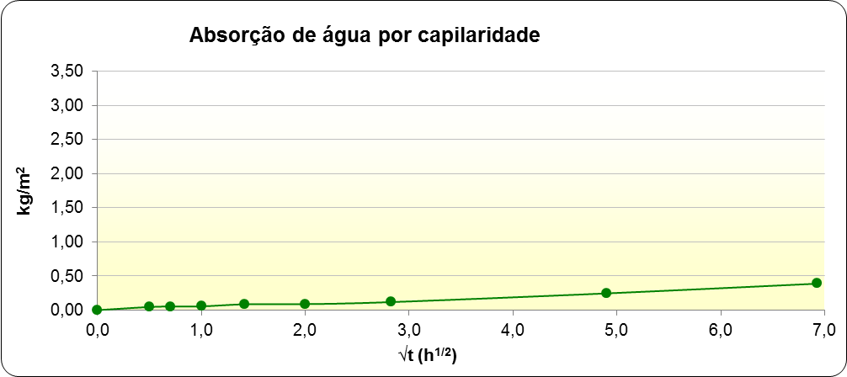
LMCC 114/17 (E2)
Figura 2 - Absorção de água por capilaridade em função da √t. (E2).

Tabela 3 - Resultados de absorção de água por capilaridade – Ensaio E3
CP | Absorção de água por capilaridade (g/m²)
CP | 15 min | 30 min | 1h | 2h | 4h | 8 h | 24 h | 48 h
1 | 2103 | 3013 | 5508 | 5524 | 6070 | 6146 | 6258 | 6364
2 | 936 | 1474 | 2232 | 3307 | 4807 | 6005 | 6660 | 6730
3 | 780 | 1221 | 2017 | 3162 | 5030 | 7170 | 9421 | 9670
4 | 1909 | 2794 | 3947 | 5227 | 6022 | 6123 | 6237 | 6355
5 | 1579 | 2261 | 3092 | 4259 | 5971 | 6625 | 6736 | 6829
Media | 1462 | 2153 | 3359 | 4296 | 5580 | 6414 | 7062 | 7190

A partir dos dados de ensaio obteve-se o valor do coeficiente de capilaridade C_{24h} = 3,36 (kg/m².h^{1/2}).
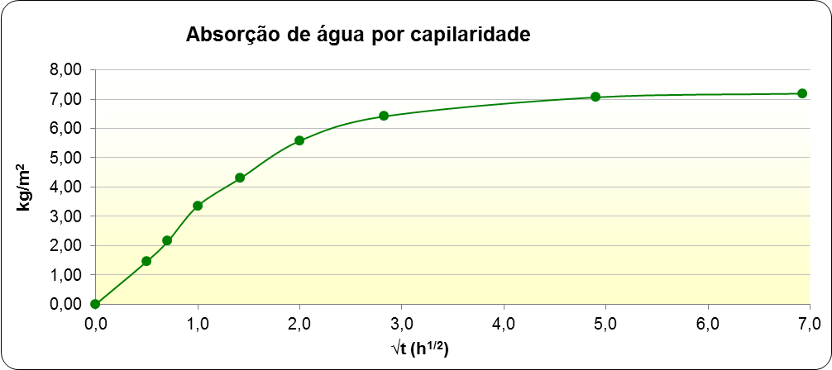
LMCC 114/17 (E3)
Figura 3 - Absorção de água por capilaridade em função da √t. (E3).

Tabela 4 - Resultados de absorção de água por capilaridade – Ensaio E6
CP | Absorção de água por capilaridade (g/m²)
CP | 15 min | 30 min | 1h | 2h | 4h | 8 h | 24 h | 48 h
1 | 1212 | 1853 | 2763 | 3834 | 4518 | 4589 | 4690 | 4775
2 | 319 | 486 | 710 | 1087 | 1654 | 2268 | 3236 | 3620
3 | 2546 | 3503 | 3995 | 4095 | 4187 | 4211 | 4281 | 4287
4 | 283 | 445 | 698 | 1120 | 1748 | 2398 | 3296 | 3533
Media | 1090 | 1572 | 2042 | 2534 | 3027 | 3367 | 3876 | 4054
A partir dos dados de ensaio obteve-se o valor do coeficiente de capilaridade C_{24h} = 2,22(kg/m².h^{1/2}).
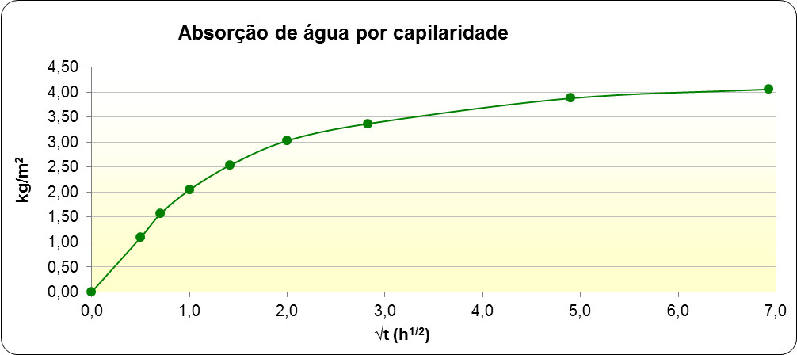
LMCC 114/17 (E4)
Figura 4 - Absorção de água por capilaridade em função da √t. (E4).

4.2 Propriedades de transmissão de vapor de água
Os resultados da permeância (W) e da camada de ar equivalente (Sd) estão apresentados nas Tabelas de 5 a 7.

Tabela 5 - Resultados de propriedades de transmissão de vapor do revestimento – Ensaio E5
CP | Permeância (kg/(m².s.Pa)) | Camada de ar equivalente (m)
1 | 2,04E-10 | 0,74
2 | 1,39E-10 | 1,23
3 | 1,97E-10 | 0,77
4 | 1,90E-10 | 0,81
5 | 1,90E-10 | 0,81
Media | 1,84E-10 | 0,89

Tabela 6 - Resultados de propriedades de transmissão de vapor do revestimento – Ensaio E6
CP | Permeância (kg/(m².s.Pa)) | Camada de ar equivalente (m)
1 | 2,37E-10 | 0,59
2 | 2,20E-10 | 0,66
3 | 1,32E-10 | 1,30
4 | 1,97E-10 | 0,77
5 | 2,24E-10 | 0,64
Media | 2,02E-10 | 0,83

Tabela 7 - Resultados de propriedades de transmissão de vapor do revestimento – Ensaio E7
CP | Permeância (kg/(m².s.Pa)) | Camada de ar equivalente (m)
1 | 7,39E-10 | 0,29
2 | 6,29E-10 | 0,34
3 | 6,34E-10 | 0,34
4 | 6,35E-10 | 0,34
 | 8,35E-10 | 0,26
Media | 6,94E-10 | 0,33

O produto da absorção de água por capilaridade (C_{24h}) e da camada de ar equivalente (Sd), para avaliação do requisito de proteção contra a chuva, é apresentado na Tabela 8.

Tabela 8 - Resultados do produto de C_{24h} x Sd
Amostra | C_{24h} (kg/m². h^{1/2}) | Sd (m) | C_{24h} x Sd (kg/m.h1/2)
E3 | 0,27 | 0,89 | 0,2
E4 | 0,05 | 0,83 | 0,0
E5 | 3,36 | 0,33 | 1,1
E6 | 2,22 | 0,33 | 0,7

4.3 Determinação do teor de umidade
Os resultados obtidos estão apresentados na Tabela 9.

Tabela 9 - Determinações do teor de umidade – Ensaio E8
CP | Teor de umidade (%) da região com estufamento | CP | Teor de umidade (%) da região sem estufamento
1 | 9% | 4 | 5%
2 | 9% | 5 | 5%
3 | 9% | 6 | 4%

5. Análise dos resultados

5.1 Critérios mínimos de desempenho de referência
Inexistem no Brasil requisitos critérios mínimos de desempenho estabelecidos para os revestimentos sintéticos texturizados. Dessa forma, considerando o tipo de revestimento em análise e as condições de exposição da edificação na cidade de São Paulo, utilizou-se como parâmetro de avaliação dos resultados obtidos os seguintes critérios mínimos de desempenho.

- Absorção de água por capilaridade: de acordo com a norma DIN 18558: 1985 - Synthetic resin plasters, o coeficiente de capilaridade (C_{24h}) deve ser ≤ 0,5 (kg/m². h^{1/2}). Esse critério, na Alemanha, é considerado para os revestimentos de ligantes sintéticos quando se destinam a aplicação em edificações localizadas em regiões com precipitações anuais acima de 800 mm e, em regiões com índice de precipitação inferior, mas com alta incidência de ventos (costas litorâneas, montanhas altas e médias), e também edifícios altos e expostos. É importante frisar que para essas condições de exposição além do coeficiente C_{24h} ≤ 0,5 (kg/m². h^{1/2}) também são estabelecidos limites para a permeabilidade ao vapor de água, expressos na forma de camada de ar equivalente (S_{d}), que deve ser ≤ 2,0 m, e o produto de C_{24h} versus S_{d} deve ser ≤ 0,2 (kg/m.h^{1/2}).
Comentário: Considerando os valores apresentados na Tabela 10 e os referidos critérios, o revestimento sintético texturizado, quando avaliado isoladamente, atendeu aos critérios de absorção de água por capilaridade, de camada de ar equivalente e na relação produto de C_{24h} versus S_{d.} Essa relação, também conhecida como requisito de proteção contra a chuva indica se o revestimento possui condições necessárias para a evaporação do vapor de água de forma a manter o equilíbrio higroscópico. Os valores obtidos foram 0,2 e 0,0 (kg/m.h^{1/2}), são indicativos de que o revestimento permite condições necessárias para a evaporação do vapor de água até certos limites. Em condições em que ocorre a elevação do teor de umidade no substrato por ascensão capilar ou por falhas no revestimento (por ex. fissuras), as condições de secagem podem ficar comprometidas e provocar a minoração da resistência de aderência deste ao substrato, o surgimento de bolhas e posterior descolamento do revestimento.
- Teor de umidade do emboço
Apesar de não haver critérios estabelecidos quanto ao teor de umidade de argamassas de emboço, é considerado aceitável pelo meio técnico que o emboço apresente teores de umidade inferiores a 2,5%.
Comentário: Nos corpos de prova removidos da região do revestimento que apresentava bolha (estufamento) o teor de umidade medido foi praticamente o dobro da umidade medida na região sã do revestimento, 9% e 5% (Tabela 9) respectivamente. Considerando esse valor, ambos os emboços avaliados estão com umidade excessiva. É provável que na região considerada sã, o revestimento esteja apresentando condições necessárias para a evaporação do vapor de água, porém se o teor de umidade continuar no mesmo patamar poderá vir a ocorrer bolhas (estufamento).

6. Considerações
Conforme atestam diversos trabalhos acadêmicos, a umidade é dentre os diversos agentes de degradação que interferem na durabilidade dos revestimentos sintéticos texturizados, o que mais causa manifestações patológicas a esse tipo de revestimento sintético texturizado. O processo de secagem por evaporação ou difusão de vapor atua na interface do substrato com o revestimento gerando tensões que causam as bolhas (estufamento) e consequentemente o descolamento do revestimento, fenômeno constatado no estudo de caso em análise.
Cabe ressaltar que há outros agentes que também causam degradações nesse tipo de revestimento, que são os agentes biológicos (microrganismos) e a degradação por radiação ultravioleta (UV), todavia, o surgimento de manifestações patológicas devido a esses agentes demora mais tempo para ocorrer. Também, é muito comum encontrar manifestações patológicas nesse tipo de revestimento decorrente de anomalias no substrato de aplicação, sendo as mais comuns a aplicação desse tipo de revestimento sobre substratos pulverulentos ou de baixa resistência superficial, presença de gesso na argamassa de revestimento (sulfoaluminato de cálcio - etringita), excesso de fissuras no substrato e também substrato com excesso de sais solúveis.
A ocorrência de uma manifestação patológica pode estar relacionada à ação de um ou mais desses agentes de degradação atuando juntos ou isoladamente. No caso das bolhas (estufamento) verificadas no revestimento sintético texturizado das platibandas e paredes da piscina coberta do Edifício estudado, decorre da presença de umidade no emboço devido aos seguintes fatores:
Entrada de água através de fissuras: a infiltração de água ocorria por fissuras encontradas na argamassa de emboço da platibanda do prédio da piscina (lado externo), que deu origem a ocorrência das bolhas (estufamento) no revestimento sintético texturizado na parte interna.

Falhas de acabamento do emboço: Em algumas regiões das platibandas, cujo sistema de revestimento é constituído por emboço + revestimento sintético texturizado, há falhas no encontro do sistema de revestimento com a laje (“pé de parede”), ou seja, nesse local ocorre o acumulo de agua de chuva que ascende pelo emboco por capilaridade.
Camada de pedrisco: Na parte externa da platibanda frontal (beiral), constatou-se uma camada de pedrisco espessa (aprox. 8 cm), diferentemente da encontrada no lado interno da platibanda que era da ordem de 3 a 4 cm. A camada de pedrisco muito espessa dificulta o escoamento da água da chuva e prejudica o processo de secagem por evaporação dessa região. Nessa condição o sistema de revestimento fica mais tempo em contato com a umidade que ascende ao emboço por capilaridade.
Contato do sistema de revestimento com umidade do solo: Nas regiões de jardins a umidade do solo ascende ao emboço mantendo essa região constantemente úmida. Conforme mostram os resultados de determinação do teor de umidade (Tabela 9), na região com bolhas o teor de umidade estava em torno de 9 % e na região sã o teor de umidade estava em torno de 5%. Em épocas chuvosas ou durante o processo de irrigação, é bem provável que os teores de umidade nessa região fiquem ainda mais elevados e certamente comprometerá o desempenho do revestimento sintético texturizado.
Para corroborar essa afirmação, os resultados do ensaio de absorção de água por capilaridade mostraram valores de 0,3 (kg/m²/h^{1/2}) e 0,1 (kg/m²/h^{1/2}) (Tabelas 1 e 2) considerados de baixa absorção de água por capilaridade. Esses valores indicam que a entrada da água no emboço não ocorreu através do revestimento sintético texturizado, pois este possui baixa capilaridade. Para comparação; nos corpos de prova sem o revestimento sintético texturizado (emboço) os valores foram 3,36 (kg/m²/h^{1/2} - Tabela 3) e 2,22 (kg/m²/h^{1/2} - Tabela 4). E, quando analisados juntamente com as propriedades de transmissão de vapor de água (Tabelas 5, 6 e 7) os resultados indicam que o revestimento sintético texturizado (Tabela 8 – E3 e E4) além de reduzir consideravelmente a entrada de água na fachada permite condições necessárias para a evaporação do vapor de água, ou seja, apresenta equilíbrio higroscópico. Porém, se o teor de umidade do emboço aumentar acima de certos limites, por exemplo, no caso de ascensão capilar, o desempenho do revestimento sintético texturizado poderá ser comprometido.

7. Conclusão
Como citado anteriormente os revestimentos sintéticos texturizados não são indicados para aplicação em substratos sujeitos a umidade constante. Porém, em situações como a do estudo onde a substituição do revestimento por outro de outra natureza não era possível, foi sugerido o seguinte procedimento corretivo:
Paredes da piscina em contato com solo: confecção de um friso no emboço, ligeiramente acima da “linha do solo” (aproximadamente 20 cm), com aplicação de argamassa polimérica impermeabilizante no friso para interrupção do fluxo de umidade ascendente. Substituição da argamassa de emboço na região abaixo do friso por uma argamassa hidrofugada. Quando possível, não aplicar o revestimento sintético texturizado na região abaixo do friso ou empregar um revestimento sintético texturizado com baixo teor de resina acrílica (polímero) para permitir maior porosidade da camada e melhor condição de secagem do revestimento.
- Platibandas: reduzir a camada de pedrisco de forma a afastá-la do sistema de revestimento, melhorar as condições de drenagem dessas regiões e, tratar as fissuras existentes.
Cabe ressaltar que mesmo com essas medidas a durabilidade do revestimento sintético texturizado pode ser afetada, uma vez que mesmo após a interrupção das fontes de umidade o ambiente pode se tornar propicio para a ocorrência de outros agentes de degradação tais como o desenvolvimento de microrganismos.

8. Referências
Para a elaboração deste artigo foram consultadas as seguintes referências:
Agostino, D.D’ (2013). Moisture dynamics in an historical masonry structure – the Cathedral of Lecce (South Italy). Build. Environ., 63, 122–133. doi: 10.1016/j.buildenv.2013.02.008
Artgran. (2017). Produtos . Disponível em: http://www.artgran.com.br/produtos
Associação Brasileira de Normas Técnicas. (2010). NBR 13.528: Revestimento de paredes e tetos de argamassas inorgânicas - Determinação da resistência de aderência à tração. Rio de Janeiro.
BECERE, O.H - Revestimentos de ligantes sintéticos: proposta de métodos de ensaios para avaliação de desempenho. São Paulo, 2007. Dissertação (Mestrado). IPT. 202f.
Carrer, P., Wargocki, P., Fanetti, A., Bischof, W., Fernandes, E., Hartmann, T., Kephalopoulos, S. Palkonen, S., & Seppänen, O. (2015). What does the scientific literature tell us about the ventilation–health relationship in public and residential buildings?. Build Environ., 94(1), 273–286. doi: 10.1016/j.buildenv.2015.08.011
Hall, C., & Hoff, W.D. (2002). Water transport in brick, stone and concrete. London: Taylor & Francis Group.
Huang, K.T., Huang, W.P., Lin, T.P., & Hwang, R.L. (2015). Implementation of green building specification credits for better thermal conditions in naturally ventilated school buildings. Build. Environ., 86, 141–150. doi: 10.1016/j.buildenv.2015.01.006
Karagiannis, N., Karoglou, M., Bakolas, A., & Moropoulou, A. (2016). Building materials capillary rise coefficient: concepts, determination and parameters involved, new approaches to building pathology and durability. In J. M. P. Q Delgado (Ed.). New approaches to buldings pathology and durability. (pp. 27-44). Singapure: Springer.
Littia, G., Khoshdel, S., Audenaert, A., & Braet, J. (2015). Hygrothermal performance evaluation of traditional brick masonry in historic buildings. Energy Build., 105, 393–411. doi: 10.1016/j.enbuild.2015.07.049
Lourenço, P.B., Luso, E., & Almeida, M.G. (2006). Defects and moisture problems in buildings from historical city centres: a case study in Portugal. Build. Environ., 41(2), 223–234. doi: 10.1016/j.buildenv.2005.01.001
Pietrzyk, K. (2015). A systemic approach to moisture problems in buildings for mould safety modelling. Build. Environ., 86, 50–60. doi: 10.1016/j.buildenv.2014.12.013
Rousseau, M.Z. , & Dalgliesh, W.A. (2004). Selected findings of an IRC study of the wetting and drying potentials of wood-frame walls exposed to different climates. Proceedings CIB 2004, World Building Congress, Toronto, Canada.
Shoemaker, R.C. House, D.E. (2006).Sick building syndrome (SBS) and exposure to water-damaged buildings: time series study, clinical trial and mechanisms. Neurotoxicol. Teratol., 28, 573–588. doi: 10.1016/j.ntt.2006.07.003
Silva, A.S., Ghisi, E., & Lamberts, R. (2016) Performance evaluation of long-term thermal comfort indices in building simulation according to ASHRAE Standard 55. Build. Environ., 102, 95–115. doi: 10.1016/j.buildenv.2016.03.004
Weinhold, B. (2007). A spreading concern inhalational health effects of mold. Environ. Health Perspect., 115(6), A300–A305.

Platibanda: Mureta construída na parte mais alta das paredes externas de uma construção, para proteger e ornamentar a fachada.

